GE FlowFit Eckanschlusswinkel
Geberit

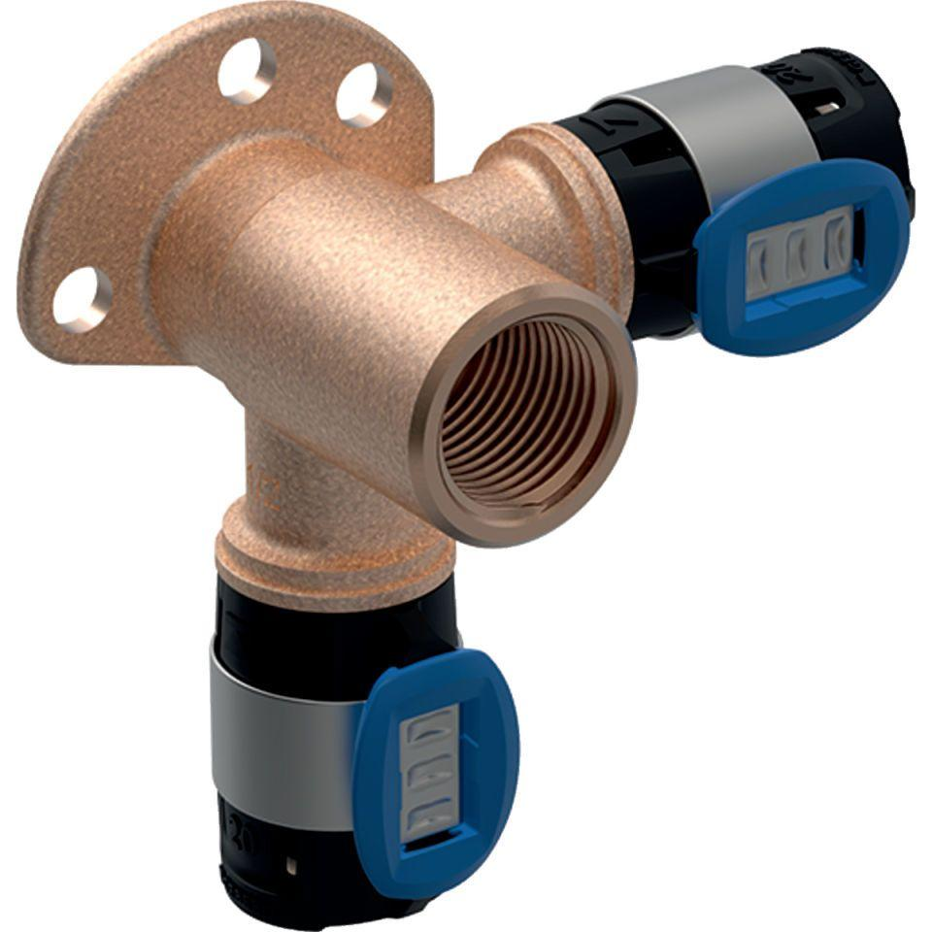Eigenschaften
Werkstoff
Rotguss

